LAMPIRAN

Ethical Clearance
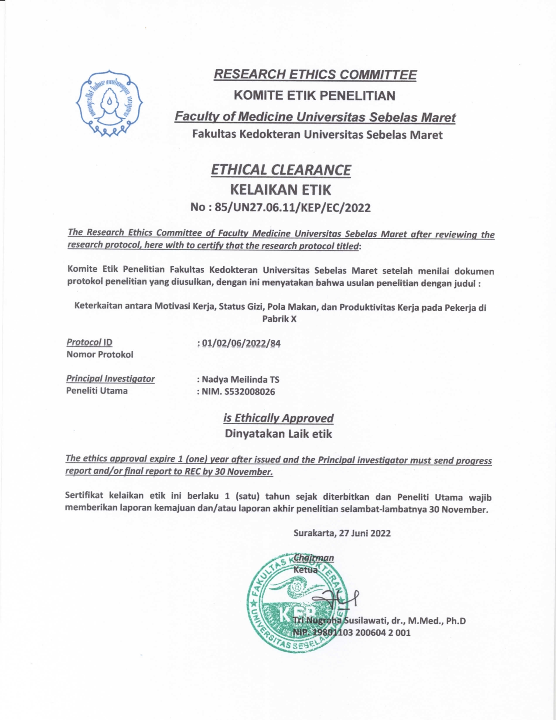

Surat Izin Studi Pendahuluan
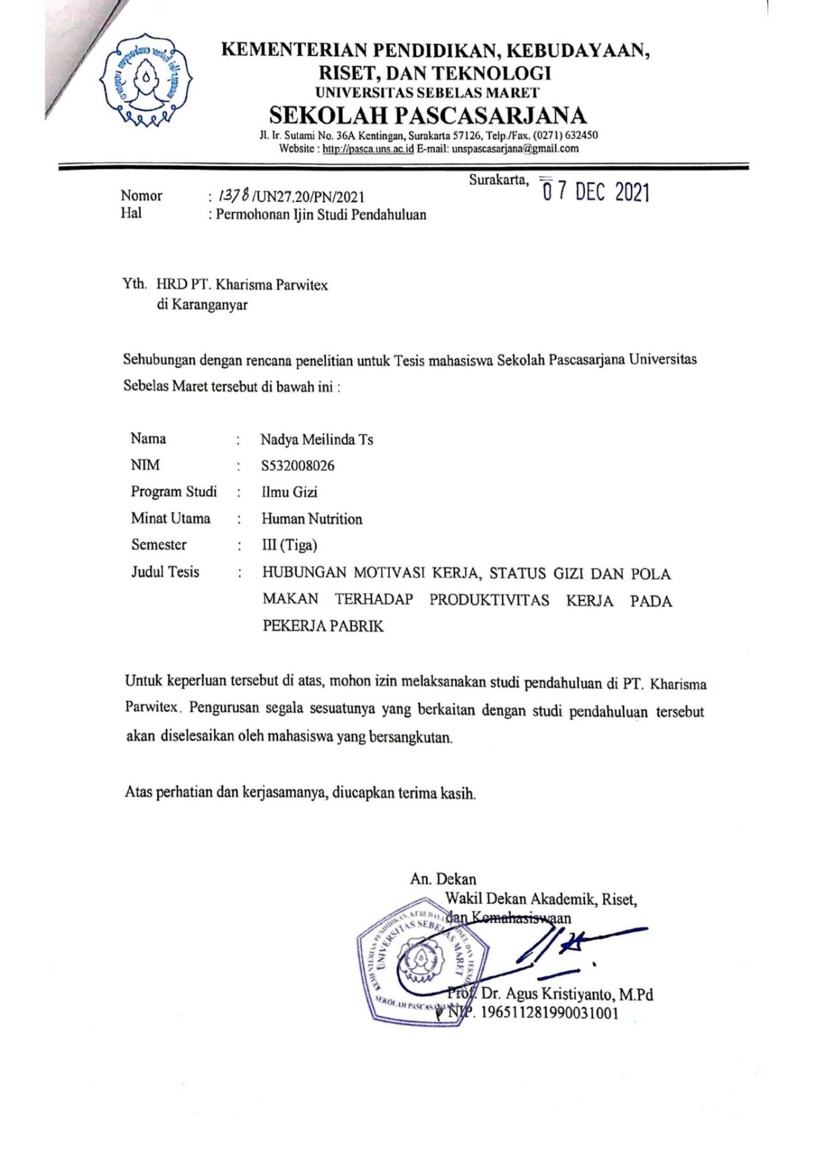

Persetujuan Setelah Penjelasan (PSP)
PERSETUJUAN SETELAH PENJELASAN (PSP)
Perkenalkan nama saya Nadya Meilinda Ts mahasiswa Universitas Sebelas Maret Fakultas Pascasarjana/S2- Ilmu Gizi. Saya bermaksud melakukan penelitian tentang “Keterkaitan antara Motivasi Kerja, Status gizi, Pola Makan dan Produktivitas Kerja pada Pekerja Pabrik” dimana Bapak/Ibu jika berkenan akan dijadikan responden penelitian tanpa paksaan.
Penelitian ini meliputi pengambilan data :
- Motivasi kerja = diukur melalui kuisioner motivasi kerja, dimana Bapak/ Ibu harus mengisi kuisioner motivasi kerja dengan 19 butir pertanyaan
- Status gizi yang akan diukur dengan Berat Badan, Tinggi Badan, lalu akan diketahui status gizi dari Bapak/Ibu
- Pola makan yang akan ditanyakan oleh peneliti tentang kebiasaan yang sering Ibu/Bapak makan dalam beberapa hari, minggu serta bulan
- Produktivitas kerja diukur dengan produk yang dihasilkan (data diambil dari pihak pabrik)
- Usia yang dicari yaitu usia 18-64 tahun
Data yang diperoleh akan dijamin kerahasiaannya, tidak akan disebarluaskan oleh peneliti dan hanya akan digunakan untuk kepentingan penelitian. Jika Bapak/ Ibu bersedia menjadi subjek penelitian, harap mengisi surat persetujuan serta kuisioner yang terlampir setelah ini. Apabila Bapak/ Ibu memiliki pertanyaan mengenai penelitian ini, silahkan bertanya langsung kepada saya atau menghubungi melalui nomor WhatsApp: 089681979941. Atas perhatian dan kerjasamanya, saya ucapkan terima kasih.

Peneliti

Nadya Meilinda Ts
NIM. S532008026
Informed Consent
PERYATAAN KESEDIAAN MENJADI RESPONDEN
(Informed Consent)
Yang bertanda tangan dibawah ini :
Nama :
Umur/tanggal lahir :
Alamat :

Bersedia dan mau berpartisipasi menjadi responden penelitian dengan judul “Keterkaitan antara Motivasi Kerja, Status Gizi, Pola Makan dan Produktivitas Kerja pada Pekerja di Pabrik X” yang dilakukan oleh :
Nama : Nadya Meilinda Ts
Nim : S532008026
Program Studi : S2–Ilmu Gizi Peminatan Human Nutririon Universitas
Sebelas Maret
No.HP : 089681979941

Saya memahami bahwa penelitian ini tidak akan berakibat negatif terhadap saya, oleh karena itu saya bersedia untuk menjadi responden pada penelitian ini. Surat kesediaan ini kami buat/tanda tangani tanpa ada paksaan dari pihak manapun atau dengan sukarela.

Peneliti Tanda Tangan Responden

(Nadya Meilinda Ts) (……………………………)
S53200802 Nama Terang

Formulir Karakteristik Subjek Penelitian
FORMULIR KARAKTERISTIK SUBJEK PENELITIAN
No. Responden
Nama
Usia
Alamat
Jenis Kelamin
Pekerjaan
Pendidikan terakhir
No. hp
Masa kerja
Tempat tinggal | Rumah sendiri, Sewa, Kost, Ngontrak  *coret salah satu
Cara memperoleh makanan | memasak/beli  *coret salah satu
Status pernikahan | Sudah menikah / belum menikah  *coret salah satu
Jumlah tanggungan keluarga
Cth : ibu, istri, saya, dan 2 anak (5 orang)
Cara memperoleh makanan | memasak/beli  *coret salah satu
Jumlah anak
Tinggal Bersama pasangan | Ya/Tidak  *coret salah satu
Istri/Suami bekerja | Ya/Tidak  *coret salah satu
Penghasilan istri/suami

FORMULIR SQ-FFQ (SEMI QUANTITATIVE FOOD FREQUENCY QESTIONNAIRE)

- Petunjuk Pengisian
- Dimohon Ibu berkenan dalam mengisi formulir SQ-FFQ (Semi Quantitative Food Frequency Qestionnaire) di bawah ini.
- Sebelum mengisi formulir, silahkan isi identitas diri dengan benar. Identitas responden harap diisi dengan huruf cetak
- Beri tanda (✓) pada frekuensi konsumsi pada masing masing jenis bahan makanan (makanan pokok, lauk nabati, lauk hewani, buah dan sayur) yang sebulan terakhir anda konsumsi.
- Identitas Responden
- No Responden :
- Hari, Tanggal :
- Nama Responden :
- Bekerja di bagian :
- Umur :
- Jenis Kelamin :
- Masa Kerja : ……….. tahun ……….. bulan
- Tingkat Pendidikan :
- Alamat :

No | Bahan Makanan | Frekuensi Konsumsi (Skor Konsuimsi Pangan) |  |  |  |  |  | Porsi |  | Rata-rata frekuensi per hari | Rata-rata intake gr/hr | Total Analisa Zat Gizi
No | Bahan Makanan | >1x /hari | 1x/hari | 3-6x/ minggu | 1-2x/ minggu | 1-2 x/bulan | Tidak Pernah | URT | Gram | Rata-rata frekuensi per hari | Rata-rata intake gr/hr | Total Analisa Zat Gizi
No | Bahan Makanan | (50) | (25) | (15) | (10) | (5) | (0)
A. | Makanan Pokok
1 | Nasi |  |  |  |  |  |  | ctg
2 | Biskuit |  |  |  |  |  |  | keping
3 | Jagung segar |  |  |  |  |  |  | ptg/sdm
4 | Kentang |  |  |  |  |  |  | bh
5 | Mie |  |  |  |  |  |  | sdm/piring
6 | Roti Putih |  |  |  |  |  |  | ptg
7 | Singkong |  |  |  |  |  |  | ptg
8 | Sukun |  |  |  |  |  |  | bh/ptg
9 | Tape Beras Ketan |  |  |  |  |  |  | sdm
10 | Ubi Jalar |  |  |  |  |  |  | bh
11 | Ketan |  |  |  |  |  |  | sdm/prg
12 | Talas |  |  |  |  |  |  | bh
13 | Bihun |  |  |  |  |  |  | sdm/prg
 | Lainnya :
 | …..
 | …..
 | …..
B. | Lauk Hewani
14 | Daging sapi |  |  |  |  |  |  | ptg
15 | Ayam |  |  |  |  |  |  | ptg
16 | Daging Kambing |  |  |  |  |  |  | ptg
17 | Daging Bebek |  |  |  |  |  |  | ptg
18 | Nugget |  |  |  |  |  |  | Bh
19 | Sosis |  |  |  |  |  |  | bh
20 | Telur ayam |  |  |  |  |  |  | Btr
21 | Telur bebek |  |  |  |  |  |  | Btr
22 | Telur puyuh |  |  |  |  |  |  | Btr
23 | Bandeng |  |  |  |  |  |  | ekor sdg
24 | Ikan Asin |  |  |  |  |  |  | ekor
25 | Ikan Pindang |  |  |  |  |  |  | ekor
26 | Ikan Nila |  |  |  |  |  |  | ekor sdg
27 | Ikan Gurame |  |  |  |  |  |  | ekor sdg
28 | Ikan Mujair |  |  |  |  |  |  | ekor sdg
29 | Ikan Patin |  |  |  |  |  |  | ekor sdg
30 | Ikan Segar |  |  |  |  |  |  | ekor
31 | Udang |  |  |  |  |  |  | ekor sdg
32 | Ikan Teri Kering |  |  |  |  |  |  | Sdm
33 | Lele |  |  |  |  |  |  | ekor
34 | Sarden |  |  |  |  |  |  | ekor
35 | Cumi |  |  |  |  |  |  | ekor sdg
36 | Kerang |  |  |  |  |  |  | ekor/sdm
37 | Kepiting |  |  |  |  |  |  | ekor
38 | Pentol Bakso |  |  |  |  |  |  | bh
39 | Tongkol |  |  |  |  |  |  | Ekor
40 | Jeroan hati |  |  |  |  |  |  | bh/tusuk
41 | Usus |  |  |  |  |  |  | tusuk
42 | Otak |  |  |  |  |  |  | Ptg
43 | Paru |  |  |  |  |  |  | Ptg
 | Lainnya :
 | ….
 | ….
 | ….
C. | Protein Nabati
44 | Tahu |  |  |  |  |  |  | Ptg sdg
45 | Tempe |  |  |  |  |  |  | Ptg sdg
46 | Kacang Hijau |  |  |  |  |  |  | Sdm
47 | Kacang Kedelai |  |  |  |  |  |  | Sdm
48 | Kacang Merah |  |  |  |  |  |  | Sdm
49 | Kacang Mete |  |  |  |  |  |  | Sdm
50 | Kacang Tanah |  |  |  |  |  |  | sdm
51 | Susu Kedelai |  |  |  |  |  |  | Gls
 | Lainnya :
 | …….
 | …….
 | …….
D. | Sayuran |  |  |  |  |  |  | Sdm/sds
52 | Bayam |  |  |  |  |  |  | Sdm/sds
53 | Daun singkong |  |  |  |  |  |  | Sdm/sds
54 | Terong |  |  |  |  |  |  | Ptg/bh
55 | Daun Ketela |  |  |  |  |  |  | Sdm/sds
56 | Brokoli |  |  |  |  |  |  | Sdm/sds
57 | Timun |  |  |  |  |  |  | Ptg/bh
58 | Bunga Turi |  |  |  |  |  |  | Sdm/sds
59 | Genjer |  |  |  |  |  |  | Sdm/sds
\60 | Selada Air/ Daun Jembak |  |  |  |  |  |  | Sdm/sds
61 | Daun Krokot |  |  |  |  |  |  | Sdm/sds
62 | Jamur kancing |  |  |  |  |  |  | Sdm/sds
63 | Jamur Tiram |  |  |  |  |  |  | Sdm/sds
64 | Kacang kapri |  |  |  |  |  |  | Sdm/sds
65 | Kecipir |  |  |  |  |  |  | Sdm/sds
66 | Tauge |  |  |  |  |  |  | Sdm/sds
67 | Seledri |  |  |  |  |  |  | Sdm/sds
68 | Labu kuning |  |  |  |  |  |  | Sdm/sds
69 | Kembang kool |  |  |  |  |  |  | Sdm/sds
70 | Kemangi |  |  |  |  |  |  | Sdm/sds
71 | Kubis |  |  |  |  |  |  | Sdm/sds
72 | Wortel |  |  |  |  |  |  | Sdm/sds
73 | Buncis |  |  |  |  |  |  | Sdm/sds
74 | Labu Siam/jipang |  |  |  |  |  |  | Sdm/sds
75 | Sayur Nangka Muda/lodeh |  |  |  |  |  |  | Sdm/sds
76 | Kacang Panjang |  |  |  |  |  |  | Sdm/sds
77 | Sawi |  |  |  |  |  |  | Sdm/sds
78 | Kangkung |  |  |  |  |  |  | Sdm/sds
79 | Pare |  |  |  |  |  |  | Sdm/sds
80 | Kulit melinjo |  |  |  |  |  |  | Sdm/sds
81 | Kenikir |  |  |  |  |  |  | Sdm/sds
82 | Lamtoro |  |  |  |  |  |  | Sdm/sds
83 | Cabai |  |  |  |  |  |  | bh
84 | Bambu muda |  |  |  |  |  |  | Sdm/sds
 | Lainnya :
 | ……..
 | ……..
 | ………
D | Buah
85 | Tomat |  |  |  |  |  |  | bh
86 | Pisang |  |  |  |  |  |  | bh
87 | Pepaya |  |  |  |  |  |  | Ptg dadu
88 | Sirsat |  |  |  |  |  |  | ptg
89 | Jeruk |  |  |  |  |  |  | bh
90 | Nangka |  |  |  |  |  |  | bh
91 | Alpukat |  |  |  |  |  |  | Bh
92 | Mangga |  |  |  |  |  |  | bh
93 | Apel |  |  |  |  |  |  | Bh
94 | Melon |  |  |  |  |  |  | Ptg dadu
95 | Nanas |  |  |  |  |  |  | Bh
96 | Buah Naga |  |  |  |  |  |  | Bh
97 | Kelengkeng |  |  |  |  |  |  | Bh
98 | Anggur |  |  |  |  |  |  | Bh
99 | Sawo |  |  |  |  |  |  | Bh
100 | Pir |  |  |  |  |  |  | Bh
101 | Semangka |  |  |  |  |  |  | Ptg sdg
102 | Manggis |  |  |  |  |  |  | Bh
103 | Duku |  |  |  |  |  |  | Bh
104 | Kedondong |  |  |  |  |  |  | bh
105 | Jambu Air |  |  |  |  |  |  | Bh
106 | Jambu Biji |  |  |  |  |  |  | bh
107 | Salak |  |  |  |  |  |  | Bh
 | Lainnya :
 | ………
 | ………
 | ………
E. | Susu dan Hasil Olahannya
108 | Susu Sapi |  |  |  |  |  |  | gls blimbg
109 | Susu Kambing |  |  |  |  |  |  | gls blimbg
110 | Teh |  |  |  |  |  |  | gls blimbg
111 | Kopi |  |  |  |  |  |  | gls blimbg
 | Lainnya :
 | ………
 | ………
 | ………
F | Minyak
112 | Minyak Goreng |  |  |  |  |  |  | sdm
 | Lainnya
 | ………
 | ………
 | ………
 | ………
G. | Jajanan
113 | Apem |  |  |  |  |  |  | Bh
114 | Sosis solo |  |  |  |  |  |  | Bh
115 | Bakpia |  |  |  |  |  |  | Bh
116 | Bakwan sayur |  |  |  |  |  |  | Bh
117 | Tela goreng |  |  |  |  |  |  | Bh
118 | Pisang goreng |  |  |  |  |  |  | Bh
119 | Kue bolu |  |  |  |  |  |  | Bh
120 | Bolu kukus |  |  |  |  |  |  | bh
121 | Brownis |  |  |  |  |  |  | pt
122 | Bubur sumsum |  |  |  |  |  |  | porsi
123 | Kue bikang/carabikang |  |  |  |  |  |  | bh
124 | Rempeyek kacang |  |  |  |  |  |  | bh
125 | Kue dadar gulung |  |  |  |  |  |  | bh
126 | Donat |  |  |  |  |  |  | bh
127 | getuk |  |  |  |  |  |  | bh
128 | Lumpia |  |  |  |  |  |  | bh
129 | Kroket kentang |  |  |  |  |  |  | bh
130 | Kue lapis |  |  |  |  |  |  | bh
131 | Kue lumpur |  |  |  |  |  |  | bh
132 | Kue lapis legit |  |  |  |  |  |  | Ptg
133 | Kue lapis bolu kukus |  |  |  |  |  |  | ptg
134 | Lemper ayam |  |  |  |  |  |  | Bh
135 | pempek |  |  |  |  |  |  | bh
136 | Nagasari |  |  |  |  |  |  | Bh
137 | Pastel |  |  |  |  |  |  | Bh
138 | Pisang molen |  |  |  |  |  |  | Bh
139 | Kue puti ayu |  |  |  |  |  |  | Bh
140 | Roti goreng |  |  |  |  |  |  | Bh
141 | risoles |  |  |  |  |  |  | Bh
142 | Singkong goreng |  |  |  |  |  |  | Ptg
143 | Tahu isi |  |  |  |  |  |  | Bh
144 | Martabak manis |  |  |  |  |  |  | Ptg
145 | Martabak telur |  |  |  |  |  |  | ptg
146 | Mie goreng |  |  |  |  |  |  | Porsi/sdm
147 | Mie ayam |  |  |  |  |  |  | Porsi/sdm
148 | Sate kambing |  |  |  |  |  |  | Tusuk
149 | Sate ayam |  |  |  |  |  |  | Tusuk
150 | Bubur Ayam |  |  |  |  |  |  | Porsi/sdm
151 | Gado2 |  |  |  |  |  |  | sdm/pirng
152 | Ketupat tahu/lontonhg tahu |  |  |  |  |  |  | porsi
153 | Lontong sayur |  |  |  |  |  |  | porsi
154 | Mie bakso |  |  |  |  |  |  | Porsi
155 | siomay |  |  |  |  |  |  | Porsi
156 | soto |  |  |  |  |  |  | porsi
 | Lainnya
 | …………
 | …………
 | …………
 | …………
 | …………
 | …………
 | …………

(Sirajuddin et al., 2018).

Lembar Penilaian Status Gizi
No. | Nama | Umur  (Tahun) | BB | TB | IMT | Kategori Status Gizi

Lembar Penilaian Produktivitas Kerja
No. | Nama  Pekerja | Bagian | PTK (Produktivitas Tenaga Kerja) | Target Produksi/7 jam kerja

